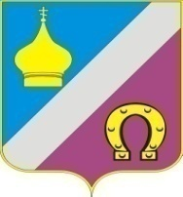
Российская Федерация
Ростовская область
Неклиновский район
Муниципальное образование « Николаевское сельское поселение»
Администрация Николаевского сельского поселения

ПОСТАНОВЛЕНИЕ

от 26.12.2019. № 528
с. Николаевка

О признании утратившим силу постановления Администрации Николаевского сельского поселения от 01.09.2017 г. № 272

В соответствии с Федеральным законом от 25.12.2008 № 273-ФЗ «О противодействии коррупции», Областным законом от 12.05.2009 года №218-ЗС «О противодействии коррупции в Ростовской области», иными законами и нормативными правовыми актами Ростовской области, руководствуясь Уставом муниципального образования «Николаевское сельское поселение», Администрация Николаевского сельского поселения
п о с т а н о в л я е т:

1.Признать утратившим силу постановление Администрации Николаевского сельского поселения от 01.09.2017 г. № 272 «О комиссии по предупреждению и противодействию коррупции в муниципальном образовании «Николаевское сельское поселение»
4.Разместить настоящее постановление на официальном сайте Николаевского сельского поселения в сети «Интернет».
5.Контроль за исполнением настоящего постановления оставляю за собой.

Глава Администрации
Нико лаевского сельского поселения Е.П. Ковалева

